附件2

行车路线和接站信息
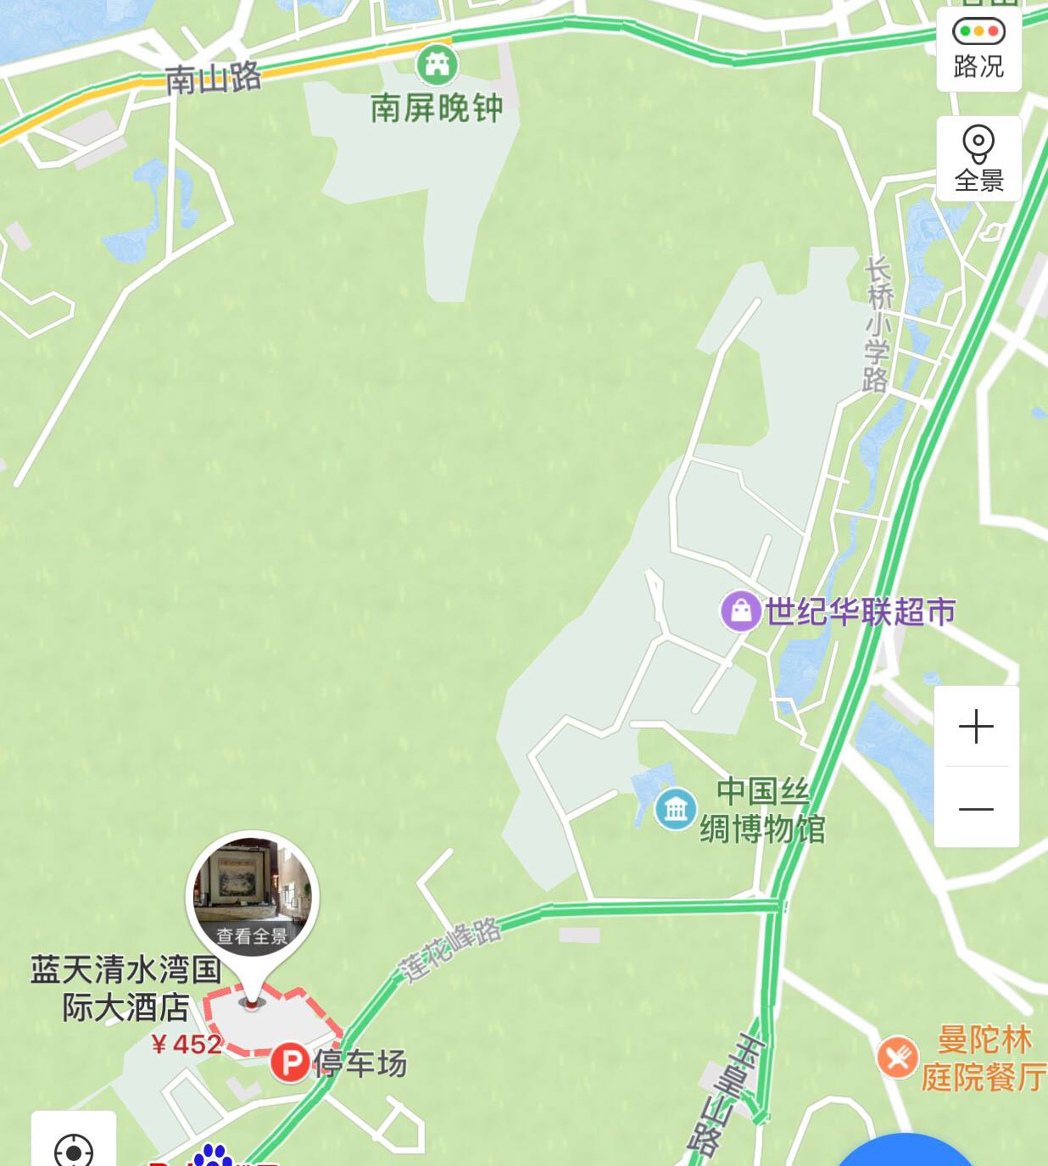

一、报到地点：
杭州蓝天清水湾国际大酒店（杭州市西湖区莲花峰路37号，近丝绸博物馆，电话：0571-82155313）。
二、接站安排：
（一）杭州萧山机场：到达口接站人员举牌接站，集中发车。
班车发车时间：13:00 14:00 15:00 16:00 17:00 18:00 19:00
*乘坐出租车到酒店时长约60分钟，费用约80元，或乘坐机场大巴到城站后换出租车约60分钟，共约38元。
（二）杭州东站或杭州城站：到达口接站人员举牌接站，集中发车。
班车发车时间：13:00 14:00 15:00 16:00 17:00 18:00
*火车东站乘坐出租车到酒店时长约35分钟，费用约40元；火车城站乘坐出租车到酒店时长约20分钟，费用约18元。杭州火车东站西乘坐31路公交车到丝绸博物馆站下步行800米到。
（其余时间请在回执上注明到达时间和人数、联系方式，酌情安排。）

